《安全评价报告信息公布表》
机构名称 | 重庆市安全生产科学研究有限公司 |  |  |  |  | 资质证号 |  |  |  | APJ-（渝）-001
委托单位 | 西藏中凯矿业股份有限公司
项目名称 | 西藏中凯矿业股份有限公司墨竹工卡县选矿厂临时储油点
项目类别 | ■预评价 □现状评价 □验收评价 □其他
所属业务类别 |  | 危化评价
安全评价过程控制情况
安全评价项目管理 | 项目组组长 |  |  |  | 技术负责人 |  |  |  |  |  | 过程控制负责人
安全评价项目管理 | 冯 皓 |  |  |  | 刘国勇 |  |  |  |  |  | 常鹏程
编制过程 | 报告编制人 |  |  | 报告提交日期 |  |  |  | 报告审核人 |  |  |  | 报告审批人
编制过程 | 张吉金 |  |  | 2025.5 |  |  |  | 刘文娟 |  |  |  | 徐茂
姓 名 | 认定专业 |  | 安全评价师从业识别卡/证书编号 |  |  |  |  | 注册安全工程师  注册证号 |  |  |  |  | 是否专职
冯 皓 | 化工机械 |  | 1600000000201291 |  |  |  |  | 55130140330 |  |  |  |  | 是
唐 波 | 机械 |  | / |  |  |  |  | 55230327662 |  |  |  |  | 是
唐 龙 | 安全 |  | / |  |  |  |  | 19210267909 |  |  |  |  | 是
孔维静 | 安全 |  | / |  |  |  |  | 55200248964 |  |  |  |  | 是
张吉金 | 安全 |  | 1700000000301771 |  |  |  |  | / |  |  |  |  | 否
闫云光 | 电气 |  | / |  |  |  |  | 55210262938 |  |  |  |  | 是
孟萌萌 | 电气 |  | 1100000000301652 |  |  |  |  | / |  |  |  |  | 是
薛国臣 | 化工工艺 |  | 1500000000301976 |  |  |  |  | 55130140246 |  |  |  |  | 是
田祖伟 | 化工工艺 |  | 1700000000301781 |  |  |  |  | 55180193956 |  |  |  |  | 是
张郑平 | 自动化 |  | / |  |  |  |  | 55220291726 |  |  |  |  | 是
项目简介 | 项目简介  项目名称：西藏中凯矿业股份有限公司墨竹工卡县选矿厂临时储油点  建设地址：西藏自治区拉萨市墨竹工卡县尼玛江热乡章达村  建设单位：西藏中凯矿业股份有限公司  项目性质：改 建  设计单位：允腾（贵州）工程技术服务有限责任公司  储存品种：柴油  储油规模：柴油30m3×1=30m3  等级：三级加油站（根据GB50156-2021第3.0.9条规定：柴油罐容积折半计入油罐总容积，该临时储油点油罐总容积为15m³。）  现场勘查照片：  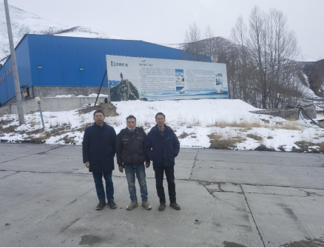
现场开展工作情况 | 勘验人员 |  | 勘验时间 |  |  |  | 勘验任务 |  | 勘验中的问题
现场开展工作情况 | 张吉金 |  | 2025.02.19

